Информационно - творческий проект
«Здоровое питание – залог здоровья»
старшая группа "Колокольчик"
Воспитатель: Лаптева О. А.
МБДОУ № 15 Детский сад "Бережок"г.Салехард

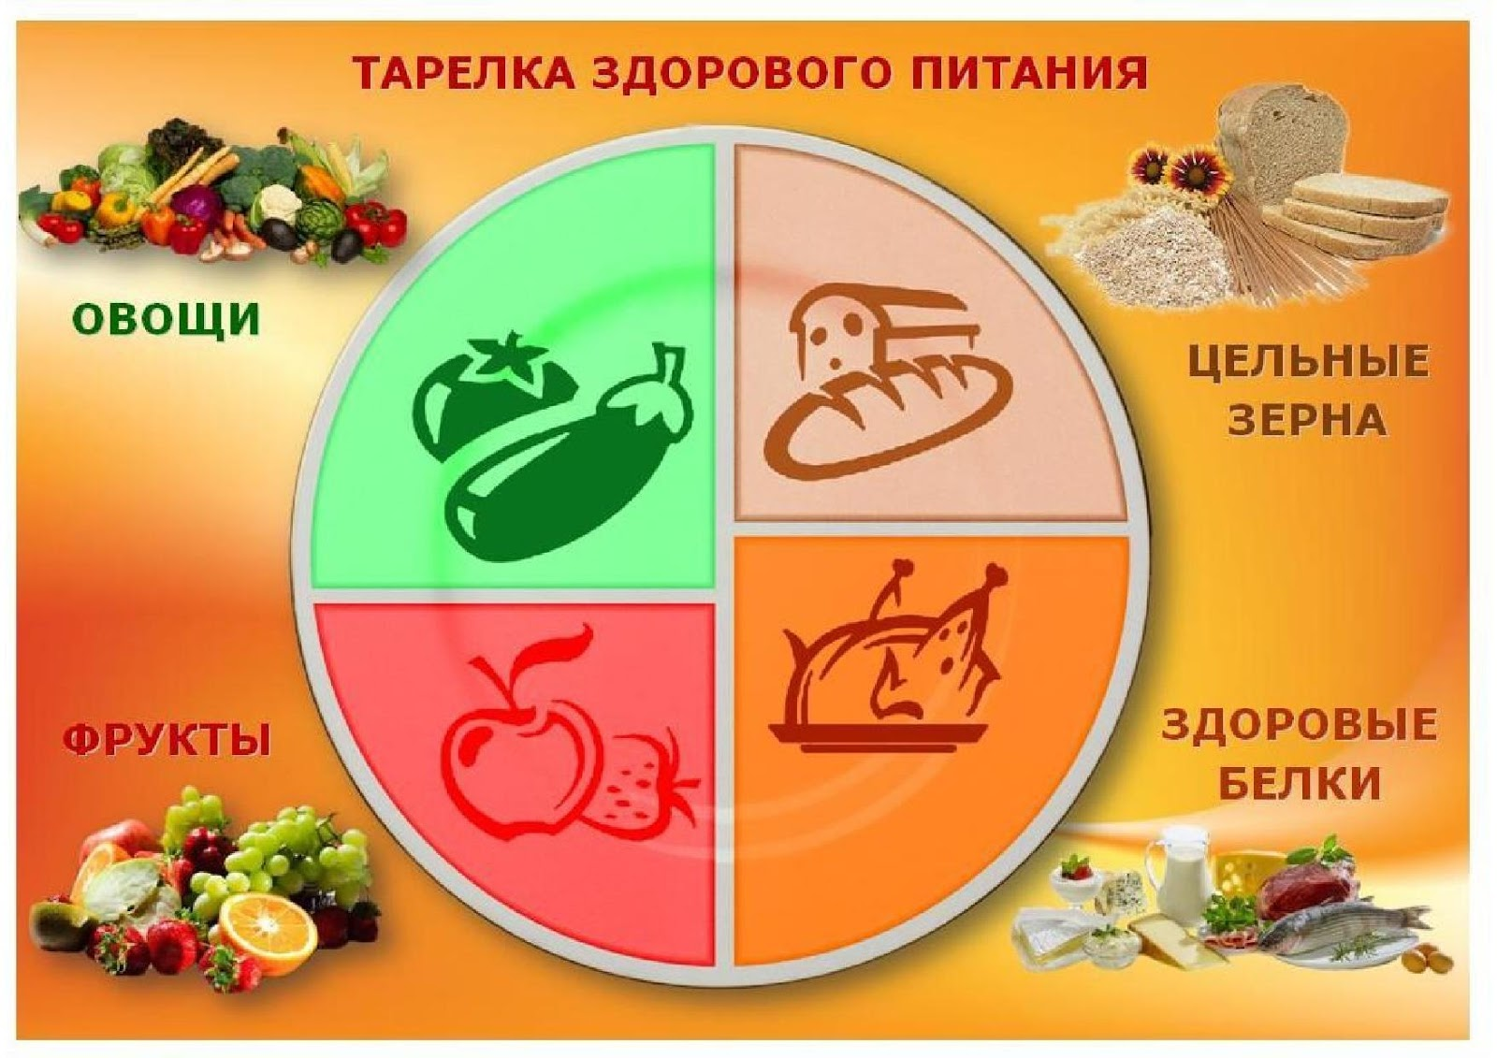

«Что является для человека наиболее ценным и важным в жизни – богатство или слава?»
Великий мудрец ответил: «Ни богатство, ни слава не делают человека счастливым. Здоровый нищий счастливее больного короля!»
Сократ

" Если бы люди ели только тогда, когда они очень голодны, и если бы питались простой, чистой и здоровой пищей, то они не знали бы болезней, и им легче было бы управлять своею душой и телом!"
Л. Н. Толстой

Информационно - творческий проект
«Здоровое питание – залог здоровья»

Автор проекта: Лаптева Ольга Анатольевна - воспитатель МБДОУ № 15 Детский сад "Бережок"
Тема проекта: "Здоровое питание - залог здоровья"

Тип проекта: информационно – творческий

Участники: дети, родители, воспитатели, музыкальный руководитель, инструктор по физическому развитию, медсестра, шеф-повар.

Продолжительность: краткосрочный 1 месяц - март

Возраст детей: 5-6 лет

Форма работы: фронтальная, групповая

Актуальность проекта

Правильное питание – залог здоровья, но не все это воспринимают серьезно. О «хлебе насущном» человек думает в течение всей своей жизни, каким бы трудом он не занимался.
Мы начинаем задумываться о своем физическом и духовном здоровье, когда наш организм не справляется с теми стрессами, которые окружают нас на каждом шагу, и тогда мы обращаемся к целебным силам даров природы. Но если бы мы знакомились с ними в детстве, нас, наверное, не коснулись бы многие проблемы
За последнее 100-150 лет наш рацион изменился до неузнаваемости. Благодаря гастрономической революции готовить стало легче, а переваривать труднее. Мы пьем порошковое молоко, завариваем кипятком сухое картофельное пюре, мажем на хлеб искусственное масло, утоляем голод хот-догами, чипсами и шоколадными батончиками. Супчики из пакетика, лапша моментального приготовления, бульонные кубики вытеснили со стола здоровую еду.
С самого раннего детства у ребенка формируются вкусовые пристрастия и привычки. В их формировании важнейшую роль играет семья. Именно в младшем возрасте важно сформировать у детей правильное представление о здоровом питании, способствовать пониманию того, что здоровое питание должно являться неотъемлемой частью повседневной жизни. Без преувеличения можно сказать, что правильное питание – это залог хорошего самочувствия, работоспособности, активной деятельности, отличного настроения, важнейшее и непременное условие нашего здоровья и долголетия.
Цель проекта: формирование у детей ясных представлений о продуктах, приносящих пользу организму, об организации правильного здорового питания.
Задачи проекта:
- Расширить знания детей о продуктах здорового и нездорового питания, пропагандировать и рекламировать только здоровые продукты.
- Формировать у детей интерес и готовность к соблюдению правил рационального и здорового питания.
- Способствовать развитию творческих способностей детей, умения работать сообща, согласовывая свои действия.

Предполагаемый результат:
- Развитие духовно-богатой личности ребенка, как активного участника проекта;
- Создание благоприятных условий для саморазвития ребенка, проявления его творческой деятельности;
- Обогащение детей знаниями о здоровом питание.

Этапы проекта:
1. Подготовительный
- сбор информации, составление плана по организации деятельности;
- Заинтересовать детей проблемой: правильно ли мы питаемся; все ли продукты, которые мы едим и их сочетание полезны для здоровья, почему нет, обоснование.
- Объяснить детям, почему нельзя переедать на доступных примерах;
- Почему полезно пить чистую воду, а не газированную, зачем нужен режим питания (использовать сказку «Три поросенка», где Наф – Наф питался правильно, Ниф – Ниф ел много мучного и сладкого, а Нуф – Нуф «кусочничал», и ел много жирной пищи. И к чему это привело.
- Подвести детей к пониманию того, что есть нужно полезную, натуральную пищу, больше молока, овощей, фруктов, что необходимо соблюдать режим питания (есть в одно и то же время).
- Научить детей культурно вести себя за столом (использовать сказку о столовых предметах, наглядные пособия о правильном поведении за столом, отмечать «Лучший стол» во время еды детей, призовые места за лучшее дежурство по столовой), дать основные понятия красивой сервировки стола (игра «Кафе», «В гостях у куклы Маши»).

2. Практический ( основной)

План реализации проекта

Образовательные области | Виды деятельности
 | Работа с детьми | Работа с родителями
Физическая культура | Спортивный праздник «Ешь здоровую пищу, будешь сильным» | -
Познание | - Блиц опрос «Вкусная еда».  - Д/И «Полезна - не полезна».  - Д/И «Рекламный мячик».  - Викторина «Вкусные истории».  - Изготовление книжек малышек: «Молочные продукты», «Культура приема пищи».  - Составление план - схемы для описательного рассказа о продуктах питания.  - Альбом иллюстраций «Каша - гордость наша», «Витамины».  - Конкурс "Продукты питания"  - Конкурс "Кулинарные рецепты"  - Экспериментирование «Влияние газированных напитков для организма».  - Конкурс "Народная мудрость" | Анкетирование «Питание и здоровье детей».  Конкурс "Семейное блюдо" защита семейного рецепта
Соц.коммуни-е | - НОД «Здоровое питание – здоровая жизнь».  - Беседы: «Где прячется здоровье?»  - Копилка «Народная мудрость о питание».  - Чтение художественной литературы:  «Каша из топора», «Приключение овощей».  - «Правильное питание - залог здоровья» - театрализованное представление. | - Газета: «Ваше здоровье»  - Информационные листы:  «Организация питания ребенка»;  «Неполезные продукты питания»:  «Здоровое питание дошкольников»  - Памятки: «Формирование культуру трапезы»
Худ.эстетич.разв. | - Выставка рисунков «Мои любимые продукты»  - Конкурс «Самая вкусная каша» (Аппликация, рисование)  - Конкурс "Мастер-класс своими руками" между старшими группами с участием шеф-повара ДОУ. | - Плакаты:  - «Здоровая пища», «Неполезные продукты».  - Составление индивидуальных презентаций  «Мое здоровье в моих руках»
Итог | Презентация  «Здоровое питание – залог здоровья»

3. Заключительный этап:

Подведение итогов проекта, его эффективности, целесообразности, награждение всех участников сладкими пирогами и грамотами.

Заключение:

У детей сформировались ясные представления о продуктах, приносящих пользу организму, об организации правильного здорового питания. Расширились знания детей о продуктах здорового и нездорового питания, сформировался интерес и готовность к соблюдению правил рационального и здорового питания.
Успешно стали развиваться творческие способности детей, умение работать сообща, согласовывая свои действия.
Родители обратили внимание на рацион своих детей, изменив меню, сделав его более витаминизированным и полезным.

Литература
- Виноградова Н.А, Панкова Е.П. «Образовательные проекты в детском саду», Москва, 2008 г.
- Голицына Н.С., Шумова И.М. «Воспитание основ здорового образа жизни у малышей», Москва, 2008 г.
- «Здоровьесберегающее пространство в ДОУ» (проектирование, тренинги, занятия), составитель Н.И.Крылова Волгоград, 2009 г.
- «Проектная деятельность старших дошкольников», составитель В.Н.Журавлева, Волгоград, 2009г.
- «Проектный метод в деятельности дошкольного учреждения», составители: Л.С. Киселева, Т.А. Данилина, Т.С. Лагода, М.Б. Зуйкова, Москва, 2010 г.

